VJERONAUK

ZADATAK: UZ POMOĆ UKUĆANA IZREŽI SLIKE I ZALIJEPI IH U BILJEŽNICU. POKAŽI ISUSA MARIJU I ANĐELA.

NA SATU VJERONAUKA UČIMO O

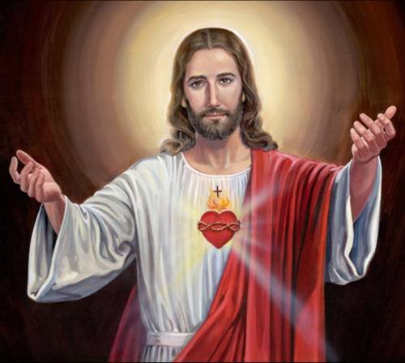
ISUSU

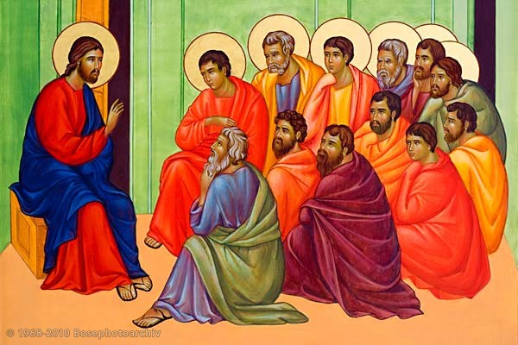 ISUSOVIM PRIJATELJIMA
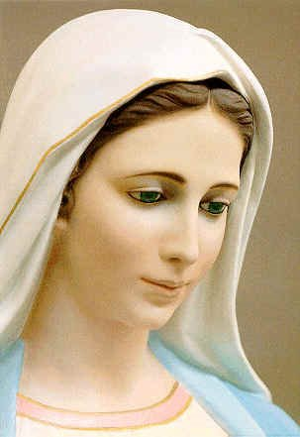
MARIJI

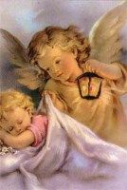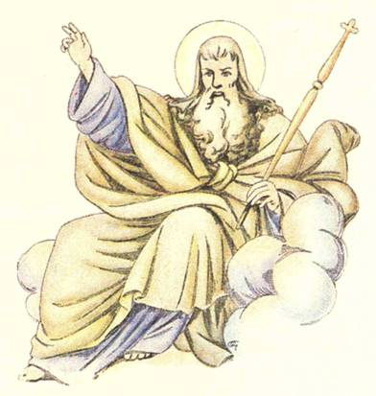
ANĐELIMA BOGU

